L'APARELL LOCOMOTOR

Els ossos i els músculs
L'aparell locomotor és l'aparell encarregat del moviment del cos. Gràcies a l'aparell locomotor, podem moure el cos i desplaçar-nos. Està format per dos grans tipus d'elements: els ossos i els músculs.
- Els ossos
Els ossos són unes peces dures i poc flexibles. Tenen tres funcions:
- Donar forma al cos.
- Protegir òrgans delicats com l'encèfal i el cor.
- Fer possible el moviment.
Molts ossos, com els de les extremitats, tenen forma cilíndrica, mentre que d'altres, com els del cap, són plans. Els extrems d'alguns ossos, com els de les extremitats estan recoberts de cartílags, una substància tova i elàstica. El conjunt dels ossos forma l'esquelet.
- Els músculs
Els músculs són la carn del cos. En general, són allargassats i acabats en unes fibres anomenades tendons, per on s'uneixen als ossos.
Hi ha músculs que no participen en el moviment del cos. N'és un exemple el cor.

L'aparell locomotor permet moure el cos. Està format pels ossos i els músculs.

Els ossos i les articulacions
El nostre cos es divideix en el cap, el tronc i les extremitats. Cada part té una estructura òssia especial.
- Els ossos del cap
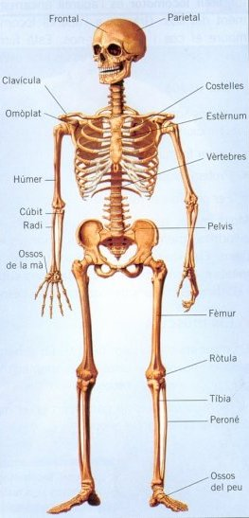
El cap es divideix en cara i crani. Els ossos del crani protegeixen l'encèfal. A la cara trobem dues cavitats, que allotgen els ulls, i els maxil·lars, on hi ha les dents.
Tots els ossos del cap estan units entre si, sense possibilitat de moviment, excepte el maxil·lar inferior.
- Els ossos del tronc
En el tronc podem distingir la columna vertebral i la caixa toràcica.
- La columna vertebral, formada per 33 vèrtebres, allotja al seu interior la medul·la espinal. És l'eix central de l'esquelet: subjecta el crani i les costelles i està unida a les extremitats. Té forma sinuosa i està dotada d'una mica de mobilitat.
- La caixa toràcica està formada per 12 parells de costelles, que s'uneixen per darrere a la columna vertebral i per davant a un os allargat anomenat estèrnum. Protegeix el cor i els pulmons.
- Els ossos de les extremitats
Les extremitats es divideixen en superiors i inferiors. Les superiors s'uneixen al tronc mitjançant l'omòplat i la clavícula, i les inferiors mitjançant la pelvis, que està formada per diversos ossos soldats.

L’APARELL LOCOMOTOR: ELS OSSOS

L’ESQUELET DEL CAP
EL CRANI |  | LA CARA
FRONTAL (1) | Front | PÒMULS (2) | Ossos de la galta
TEMPORAL (2) | Orella | NASALS (2)
PARIETAL (2) | Dalt del cap | MAXIL·LAR SUPERIOR (2)
OCCIPITAL (1) | Clatell | MAXIL·LAR INFERIOR (1) | Únic mòbil
ETMOIDE (1) | Darrera la cara
ESFENOIDE(1) | Darrera la cara

L’ESQUELET DEL TRONC
LES VÈRTEBRES |  | LES COSTELLES
CERVICALS (7) |  | COSTELLES VERITABLES | 7 parells
DORSALS (12) |  | CASTELLES FALSES | 3 parells
LUMBARS (5) |  | COSTELLES FLOTANTS | 2 parells
SACRES (5) | Soldades
COCCÍGEES (4) | Soldades

ALTRES OSSOS
ESTÈRNUM (ESTERN)
CLAVÍCULA I OMÒPLAT (Muscle-axil·la) // COXAL (Maluc-engonal)

LES EXTREMITATS
SUPERIORS |  | INFERIORS
HÚMER | Braç | FÈMUR | Cuixa
 |  | RÒTULA | Genoll-sofraja
RADI (polze) | Avantbraç | TÍBIA | Cama
CÚBIT (menovell) | Avantbraç | PERONÉ | Cama
CARPIANS  (CARP) | Canell (8 ossos) | TARSIANS (TARS) | Turmell (7 ossos)
METACARPIANS | Mà (5 ossos) | METATARSIANS | Peu ( 5 ossos)
FALANGES | Dits (14 ossos) | FALANGES | Dits (14 ossos)

L’APARELL LOCOMOTOR: ELS OSSOS

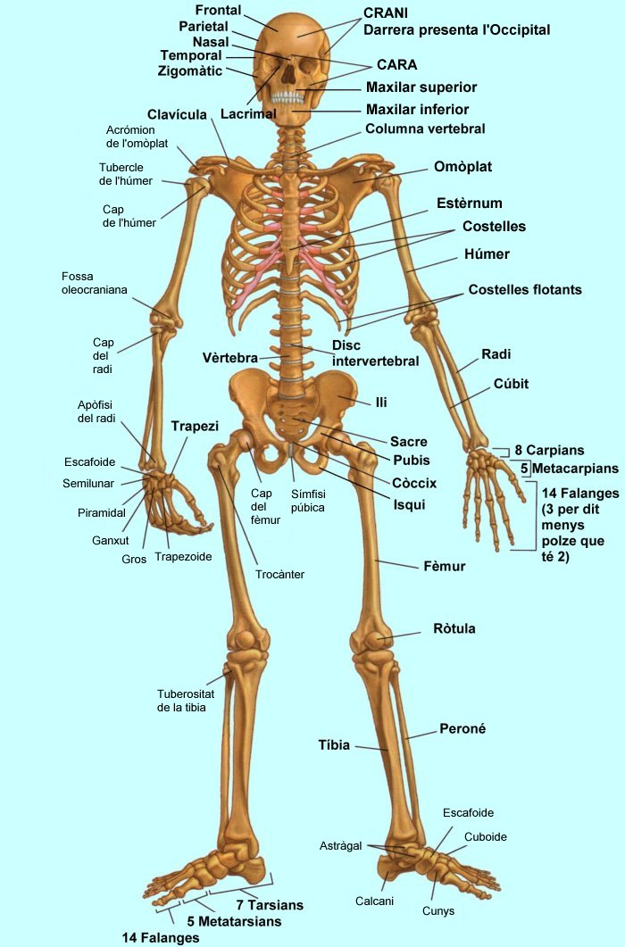

· Les articulacions
Les articulacions són els punts on s'uneixen els ossos. Poden ser de tres tipus:

Mòbils:  Els ossos que les formen es poden moure bastant lliurement. En són exemples l'espatlla, el colze, el maluc i el genoll. | 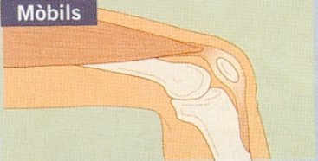
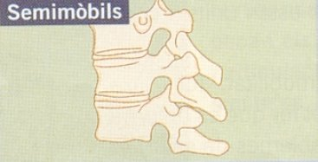 | Semimòbils:  Els ossos que les formen es mouen molt poc. En són exemples les vèrtebres de la columna vertebral.
Fixes:  Els ossos que les formen no es poden moure. En són exemples els ossos del cap i de la pelvis. | 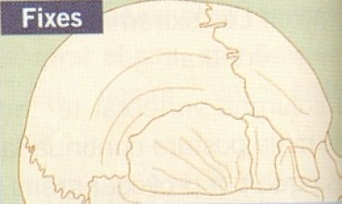

· Els moviments de les extremitats superiors

Les extremitats superiors estan formades per tres parts, el braç, l'avantbraç i la mà. El braç està unit a la clavícula i l'omòplat, i l'avantbraç uneix el braç amb la mà. Cada una d'aquestes unions o articulacions permet fer uns moviments determinats. A continuació els observarem.

Espatlla |  | Colze |  | Canell
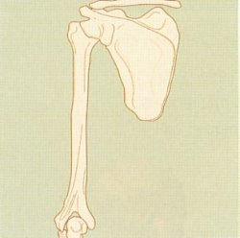 |  | 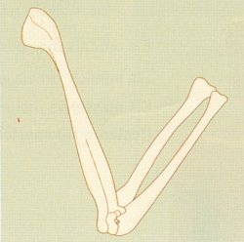 |  | 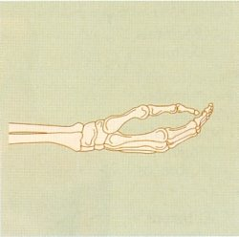
L'espatlla permet moure el braç gairebé en totes direccions: amunt, avall, cap a dins i cap enfora. |  | El colze només té un moviment, el que permet flexionar i estendre l'avantbraç. |  | El canell pot fer dos moviments, el de flexió i extensió de la mà, i el de rotació de la mà. Aquest segon moviment és possible gràcies a la rotació del cúbit i el radi.

L'esquelet està format pels ossos i les articulacions. Es divideix en ossos del cap, del tronc i de les extremitats.

Els músculs
Els músculs són la carn del nostre organisme. Estan units als ossos pels tendons, i en contreure's i estirar-se mouen els ossos i, per tant, el cos.
· Els principals músculs del cos

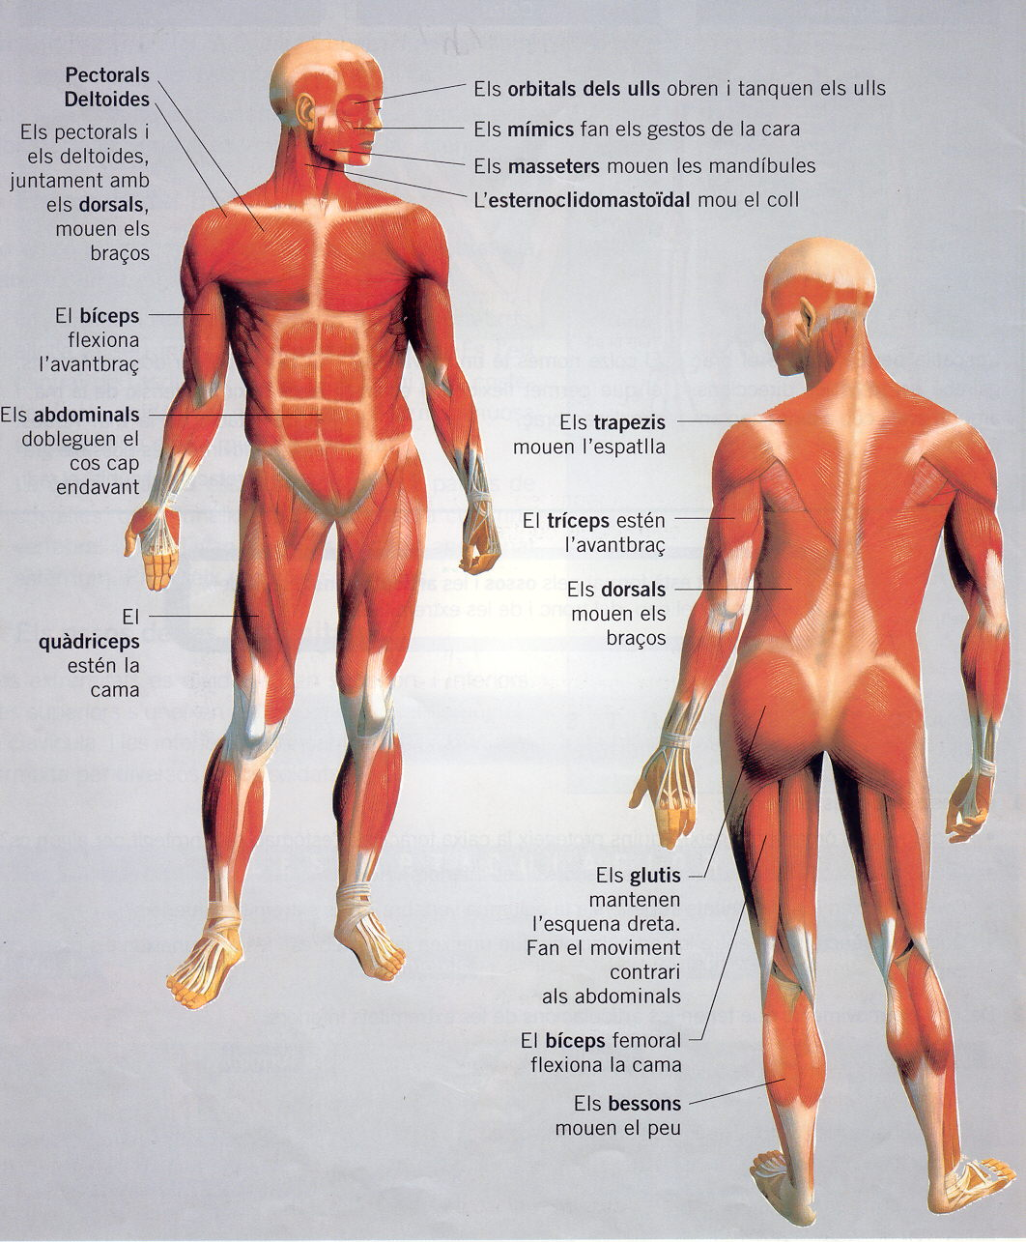

L’APARELL LOCOMOTOR: ELS MÚSCULS

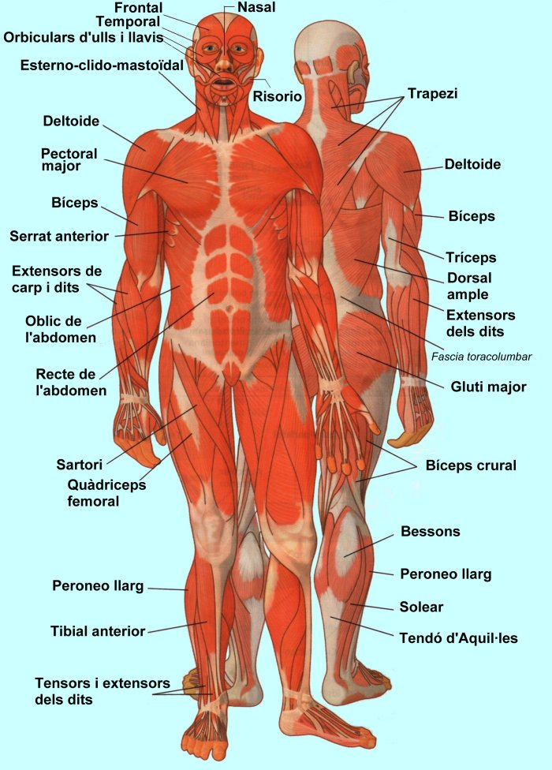

· El moviment de l'avantbraç
Els músculs es contreuen i s'estenen. Quan es contreuen, es fan més curts i més gruixuts. Per recuperar la mida i la forma i la forma original, es relaxen i s'estenen. Els músculs només fan força quan es contreuen. Així, per moure l'avantbraç caldran dos músculs: un que en contreure's el flexioni i un altre que en contreure's l'estengui.

Flexió de l'avantbraç |  | Extensió de l'avantbraç
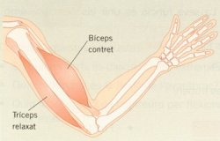 |  | 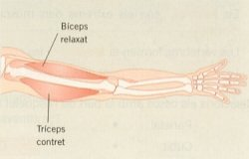
Quan el bíceps es contreu i s'escurça, flexiona l'avantbraç cap al braç. |  | Quan el tríceps es contreu i s'escurça, estén l'avantbraç.
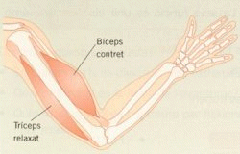
El bíceps i el tríceps funcionen coordinadament. Quan un es contreu, l'altre es relaxa i s'estén. Així, mai no poden estar tots dos músculs contrets.

Els músculs es contreuen i s'estenen. Gràcies a aquests canvis, mouen els ossos.

ACTIVITATS
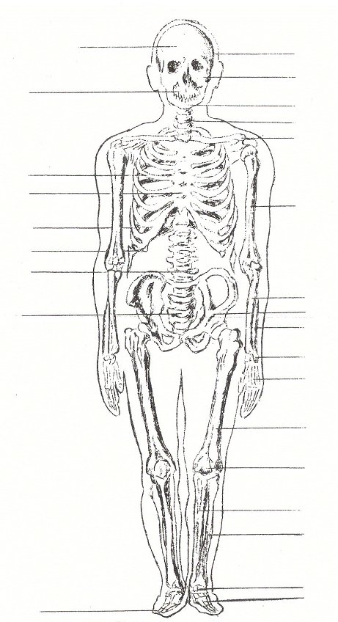
- Completa amb el nom dels ossos:
- Escriu la xifra que identifica cada os en el lloc corresponent de l’esquelet.

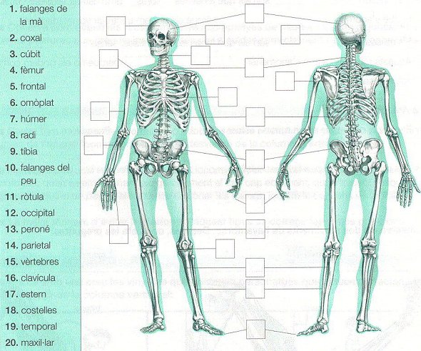

Ara classifica’ls:

Ossos plans
Ossos llargs
Ossos curts

L’APARELL LOCOMOTOR: L’ESQUELET

ACTIVITATS

- Contesta aquestes preguntes:

- Quins músculs permeten obrir i tancar els ulls?
- Quins músculs fas servir per mastegar els aliments?
- Quins músculs participen en el moviment dels braços?
- Quan flexiones el cos cap endavant, quins músculs contreus?
- I quan et vols tornar a posar dret?
- Quin múscul es contreu quan flexiones l’avantbraç?
- I quan l’estens?

- Observa els moviments de la cama i indica quin múscul es contreu en cada moviment.

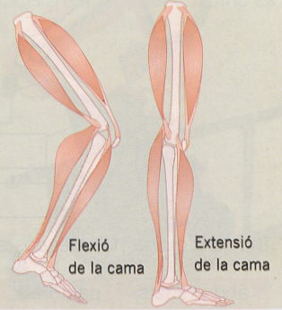
ACTIVITATS PER RECORDAR

- Completa aquestes frases:
- L’aparell locomotor està format pels ________________ i els _________________.
- El nostre cos es divideix en _________, __________ i ___________________.
- Els _________________ són els extrems dels músculs. La seva funció és unir els ____________ amb els ____________
- Les vèrtebres formen la ______________________ i les costelles la _________________________________.
- Les _____________________ són punts on s’uneixen els ossos.

- Relaciona els ossos amb la part de l’esquelet on es troben:

parietal - peroné - clavícula - frontal - vèrtebres
cúbit - húmer - costelles - fèmur - ossos de la mà

Cap | Tronc | Extremitats

- Indica, en cada cas si són articulacions fixes, mòbils o semimòbils:

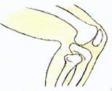 | 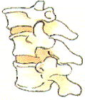 | 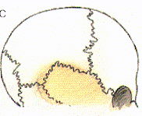

- Completa amb el nom dels ossos:

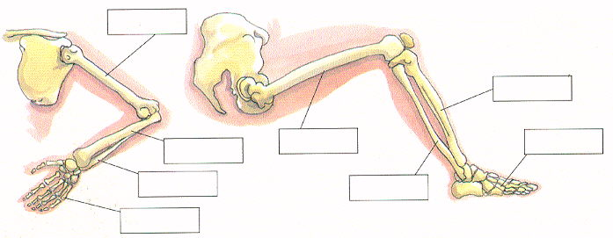

- Indica a quina part del cos es troben aquests músculs i quina part del cos mouen:

 | Part del cos | Mouen:
Abdominals
Pectorals
Esternoclidomastoïdal
Bíceps
Bíceps femoral
masseters

L’APARELL LOCOMOTOR: L’ESQUELET
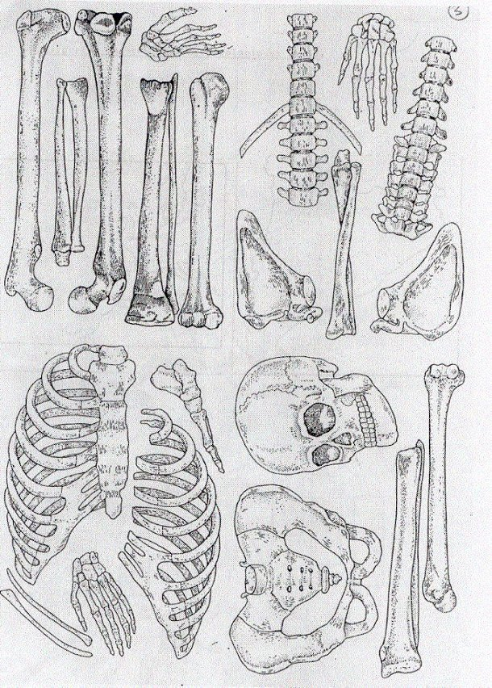
(Fitxa per a retallar i enganxar a la pàgina 5)

